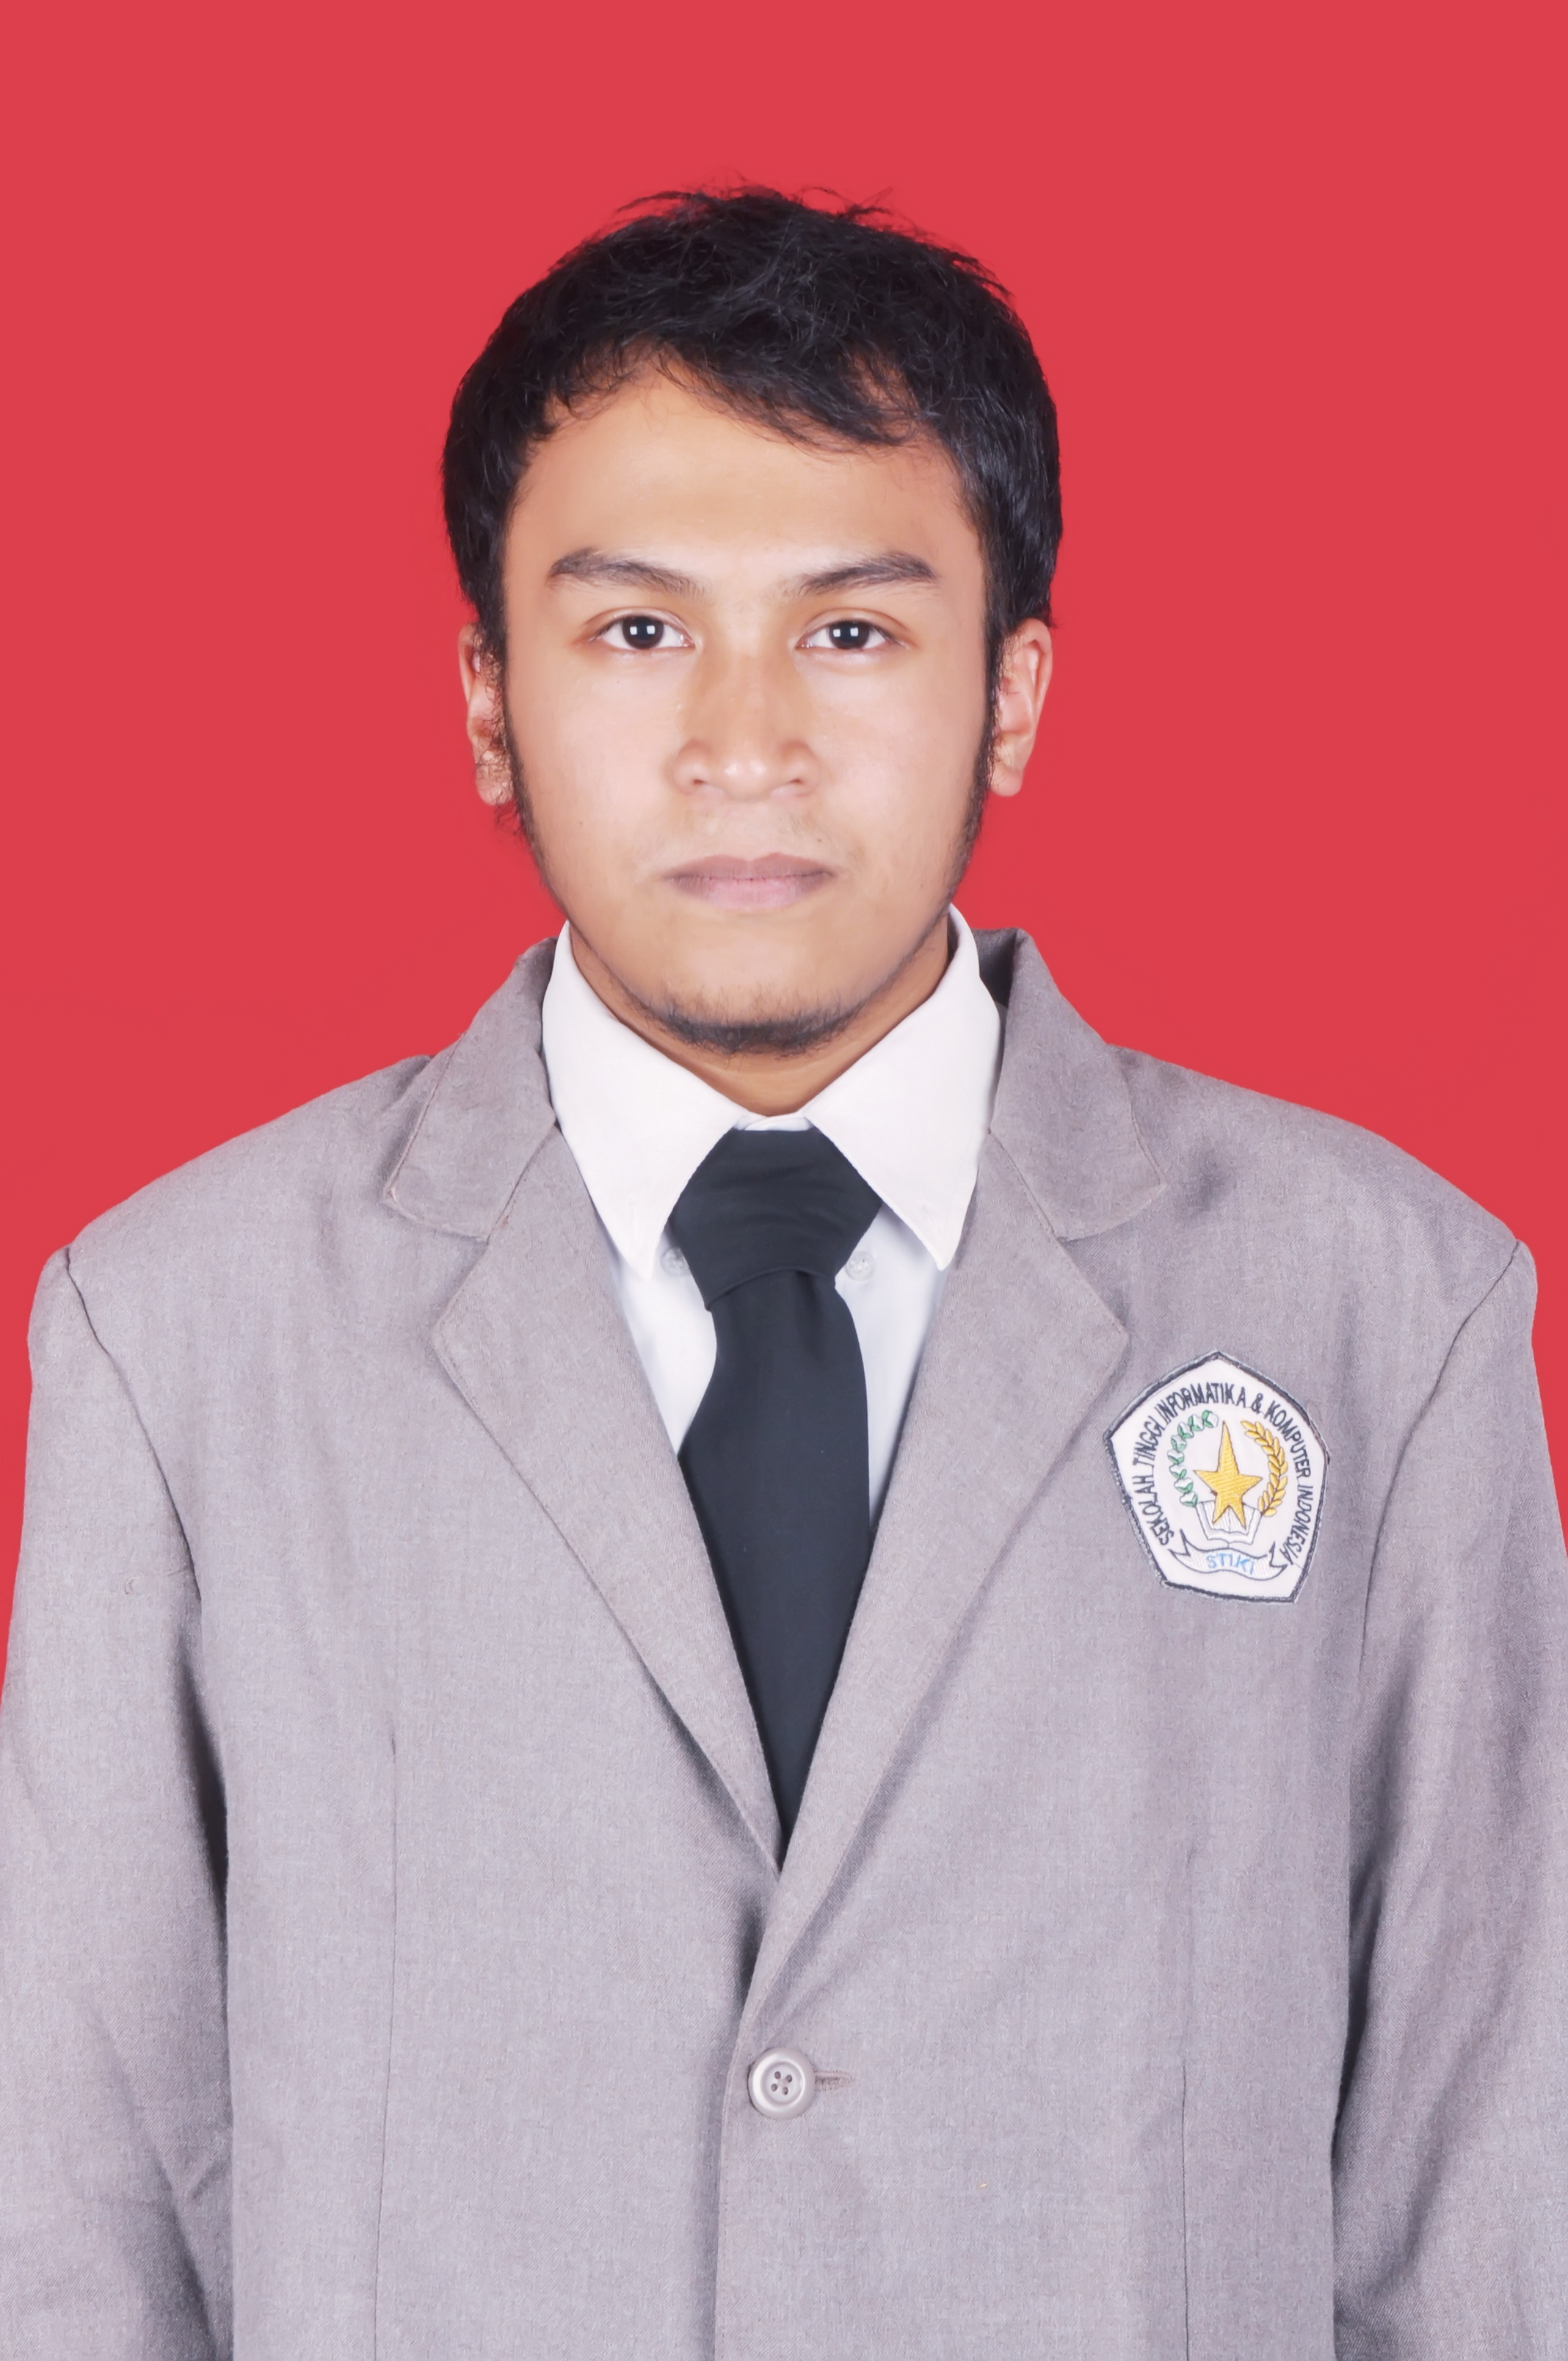
DAFTAR RIWAYAT HIDUP
Nama : M. Candra Eka Saputra
Tempat, tanggal lahir : Sragen, 29 Mei 1993
Jenis kelamin : Laki-laki
Alamat : Ds. Kemiri RT. 01 / RW. 02 Kec. Puspo Kab. Pasuruan
No. telepon : +6285755550969
Email : candraekas@gmail.com

Pendidikan Formal
2010 - 2013 : Sekolah Tinggi Ilmu Komputer dan Informatika, Malang.
Manajemen Informatika, IPK 3.71.
2007 - 2010 : SMK Negeri 1 Pasuruan, Jurusan Multimedia.
2004 - 2007 : SMP Negeri 1 Puspo, Pasuruan.
1998 - 2004 : SD Negeri 1 Kemiri, Puspo Pasuruan.

Pendidikan Informal
2012 : Workshop “First Person Shooter with unity 3D Game Engine”, STIKI Malang.
2012 : Seminar “From Zero to Hero With Online Entrepreneur”, SCEN STIKI Malang.
2012 : Seminar “Kebutuhan Teknologi Informasi di Dunia Industri”, PT.Pasifik Satelit Nusantara.
2012 : Seminar “To Be Rich By Sold Your Mind Brilliantly”, Tung Desem Waringin.
2012 : Workshop “TvideoGrabber : make your own video player”, STIKI Malang.
2011 : Seminar Mengembangkan Jiwa Entrepreneurship Sejak Kuliah”, Inagurasi STIKI Malang.
2011 : Seminar “How to sell your ideas to buyers and anyone at anytime”, James Gwee T.H., MBA.
2011 : Workshop “Menelusuri sisi – sisi dapur internet yang relupakan dari online tools untuk kebutuhan sehari – hari”, STIKI Malang.
2010 : Pelatihan Diklat Teknisi Komputer Harware Interactive Club, HIC STIKI Malang.
2010 : Seminar “Mengenal & Mengoptimalkan Sistem Operasi Android”, STIKI Malang.
2010 : Workshop “Realtime Online Collaboration Using Google Docs”, STIKI Malang.
Pengalaman Organisasi
2014 : Tentor Manajemen Training untuk Junior Programmer PT. Cendana Teknika Utama.
2013 : Pantia Harddisk 2013 Mahasiswa Baru, STIKI Malang.
2013 : Pendamping Seminar & Workshop Implementasi Open Source, Dinas Komunikasi dan Informatika Kota Malang.
2013 : Panitia Pelatihan Penulisan Proposal Penelitian Desentralisaisi SKIM Dosen Pemula dan Hibah Bersaing, Lembaga Penelitian dan Pengabdian Kepada Masyarakat (LPPM) STIKI Malang.
2013 : Tentor Pelatihan Desain Web untuk Forum Anak Kota Malang.
2013 : Pemateri Pelatihan Akademik Web Desain MPA. Kepak Elang
2012 : Asisten Pemateri Workshop “ReLinux : Build Your Own Linux”, STIKI Malang.
2012 : Pantitia STIKI Student Competition (SSC) Sebagai Koordinator Lomba Web.
2014 : Penanggung Jawab Pelatihan Programmer di PT. Cendana Teknika Utama, Malang.
2013 – 2014 : Programmer PHP di PT. Cendana Teknika Utama, Malang.
2012 – 2013 : Asisten Tetap STIKI Malang.
2011 – 2012 : Asisten Honorer STIKI Malang.
2009 – 2010 : Redaksi majalah sekolah GALAKSI di SMK Negeri 1 Pasuruan.

Pengalaman Teknis
2016 : Programmer Website Pulsareload.com, Freelance.
2016 : Programmer Website Dragonlinepulsa.com dan Mobile Apps di PT. Sejahtera Citra Perkasa, Surabaya, Freelance.
2016 : Programmer MDKatalog Apps Services di PT. Cendana Teknika Utama.
2016 : Programmer Serbabayar Mobile Android Apps untuk Donasi di PT. Cendana Teknika Utama.
2016 : Programmer Serbabayar Mobile Android Apps untuk Reseller di PT. Cendana Teknika Utama.
2016 : Programmer Smartoutlet Apps Services di PT. Cendana Teknika Utama.
2016 : Programmer Admin Panel Android Apps di Imigrasi Malang, Freelance.
2015 : Programmer Web Signage IMedia di PT. Cendana Teknika Utama.
2015 : Programmer Web Report Agen MDPulsa di PT. Cendana Teknika Utama.
2015 : Programmer Web Server Geotagging Sapujagat untuk Kantor Objek Pajak KPP Pratama Batu di PT. Cendana Teknika Utama.
2015 : Programmer Web Umroh Super Murah untuk Travel ArRosyid di PT. Cendana Teknika Utama.
2015 : Programmer Web Innerpoint.net, Freelance.
2015 : Programmer Aplikasi Generator SOP, Freelance.
2015 : Programmer Web Services untuk MDPulsa Kiosk (Android) Elang 2000 di PT. Cendana Teknika Utama.
2015 : Programmer Web Services untuk M-Kios (Android) Elang 2000 di PT. Cendana Teknika Utama.
2015 : Programmer Web Services untuk MDPulsa Mobile (Android) di PT. Cendana Teknika Utama.
2015 : Programmer PPOB Gateway di MDPulsa & Elang 2000 di PT. Cendana Teknika Utama.
2015 : Programmer Serbabayar Mobile Android Apps di PT. Cendana Teknika Utama.
2015 : Programmer SIMRS Module Apotek untuk RS USU, Freelance.
2015 : Programmer monitoring system Produksi di PT. Cendana Teknika Utama, Malang.
2015 : Programmer job report Pegawai di PT. Cendana Teknika Utama, Malang.
2014 : Programmer kiosk untuk SAMSAT Palembang di PT. Cendana Teknika Utama, Malang.
2014 : Programmer Digital Signage untuk DILO ITS, Freelance.
2014 : Programmer web report Alat Antrian di PT. Cendana Teknika Utama, Malang.
2014 : Programmer Sistem Informasi Manajemen Stok Gudang dan Penjualan di PT. Cendana Teknika Utama, Malang.
2014 : Programmer web report Sistem Kepuasan Pelanggan di PT. Cendana Teknika Utama, Malang.
2014 : Programmer web report Mesin Antrian di PT. Cendana Teknika Utama, Malang.
2014 : Programmer website (www.serbaoleholeh.com), di PT. Cendana Teknika Utama, Malang.
2014 : Programmer website (www.serbabayar.com), di PT. Cendana Teknika Utama, Malang.
2014 : Programmer Sistem Informasi Penjadwalan Rute Distribusi Susu KUD Sumber Makmur, Ngantang, Malang, Freelance.
2014 : Programmer Sistem Informasi eBeasiswa, STIKI Malang, Freelance.
2013 : Programmer, database administrator & designer Web Portal & GIS saudarayatim.com.
2013 : Programmer sistem informasi Penilaian Pegawai untuk HRD STIKI Malang.
2013 : Programmer sistem informasi KIOSK untuk BAAK STIKI Malang.
2011 : Programmer website untuk MTsN Kepanjen, Malang.

Kemampuan Teknis :
- Sistem Operasi
Microsoft Windows XP/7/8, Linux
- Bahasa Pemrograman
PHP, HTML, Javascript, CSS, Delphi
- Framework
Codeigniter, Bootstrap, AngularJS, Ionic
- Database
MySQL, SQL Server, PostgreSQL, Firebird
- Software
MS Office, MS Visio, Macromedia Dreamweaver, Adobe Photoshop.
- Hardware
Merakit dan Installasi Komputer, Jaringan Sederhana

